ПАТ "Бершадський електротехнічний завод"

Електротепловентилятор побутовий
"ДАНКО"
ЕТВ 2,0/1,6

Посібник по експлуатації

1. Загальні положення

1.1. Електротепловентилятор типу ЕТВ 2,0/1,6 (далі – тепловентилятор) і електротепловентилятор типу ЕВ 0,015/1,6 (далі – вентилятор) – універсальні переносні прилади (далі – прилади), які встановлюються на столі чи на підлозі і призначені для створення комфортного температурного режиму в житлових і робочих приміщеннях з очищенням при цьому продутого повітря від пороху.
1.1.1. Тепловентилятор може бути використаний в двох режимах по потужності - 1кВт та 2кВт, і в трьох режимах по швидкості повітряного потоку. Для роботи в режимі 2кВт потужності необхідна наявність електричної мережі, розрахованої на струм не менший 10А.
1.1.2. Завдяки низькотемпературним нагрівачам (не більше 300°С) вигорання кисню і виділення яких-небудь шкідливих речовин виключається.
1.1.3. Тепловентилятор обладнаний термовимикачем з самоповерненням, який надійно вимикає його під час внутрішнього перегрівання, що гарантує безпеку його експлуатації.
1.2. Рекомендовані умови експлуатації термовентилятора: температура навколишнього середовища – від 1°С до 40°С і відносна вологість повітря не більше 80% при
температурі 25°С.

2. Технічні характеристики

2.1. Номінальна напруга 220В змінного струму з частотою 50Гц.
2.2. Номінальна споживана потужність:
– в вентиляторному режимі – 0,015кВт;
– в режимі тепловентилятора – 1,0кВт або 2,0кВт.
2.3. Номінальна продуктивність 1,6м³ за хвилину.
2.4. Температура повітря на виході з тепловентилятора не більше 100°С
2.5. Режим роботи – тривалий.
2.6. Габаритні розміри: (230×175×300)мм.
2.7. Маса не більше 2кг.
2.8. Прилад відповідає вимогам безпеки ГОСТ 25570.15-87 і виготовляється:
– по захисту враження електричним струмом – класу II
– по захисту від вологи – звичайне виконання (бризконезахищений).
3. Вимоги безпеки

3.1. Перед вмиканням приладу уважно ознайомтесь з посібником по експлуатації.
3.2. Тепловентилятор є приладом, що працює під наглядом. Після закінчення роботи приладу вимкніть його і витягніть вилку з розетки.
3.3. Не допускається:
– встановлювати тепловентилятор біля предметів, що легко займаються - фіранок, портьєр та ін. або в приміщеннях, де зберігаються або використовуються горючі речовини, безпосередньо під розеткою;
– накривати тепловентилятор;
– розташовувати тепловентилятор так, щоб шнур знаходився в зоні руху гарячого повітря або доторкався до нагрівних частин приладу;
– залишати дітей без нагляду в приміщеннях, де знаходиться працюючий прилад;
– попадання води на прилад.
3.4. Забороняється:
– вмикати і вимикати прилад мокрими руками;
– використовувати прилад з пошкодженим шнуром чи вилкою, а також при наявності неполадок, викликаних падінням або іншими пошкодженнями приладу;
– ремонт або розборка приладу некваліфікованим спеціалістом.
В разі поломки слід доставити Ваш прилад в майстерню для ремонту.

4. Будова і експлуатація приладу

4.1. Тепловентилятор складається з нагрівачів (1), електродвигунів (2), вентилятора (3), трьох перемикачів (4,5,6), закріплених в корпусі (7) і закритих кришкою (8), з'єднаною з корпусом гвинтами (9). В отворі між корпусом і кришкою знаходиться частина стояка (10), навколо якого можна повертати тепловентилятор на найбільший кут до 30° для зміни направлення потоку повітря. Стояк (10) виконаний із трубки з еластичними опорами (11), всередині якого розташований з'єднувальний шнур (12) з вилкою (13) для вмикання приладу в мережу живлення. Внутрішній монтаж виконаний роз'єднувальними елементами. В корпусі нагрівачів (1) розташований термовимикач з самоповерненням. Ззовні корпусу (7) встановлений фільтр (14) для очищення продувного повітря від пороху. Перемикачі, які розташовані в верхній частині корпусу, забезпечують наступні режими роботи:
4 (символ *) – перемикач вмикання і вимикання вентилятора;
5 (символ **) – перемикач вмикання і вимикання нагрівача на потужність 1кВт;
6 (символ ***) – перемикач вмикання і вимикання нагрівачів на потужність 2кВт.
Без вмикання вентилятора нагрівачі не можуть бути ввімкнені в мережу живлення.
4.2. УВАГА! Під час роботи тепловентилятора може спрацювати захисний термовимикач.
Повернення вимикача у ввімкненний стан відбудеться після від'єднання тепловентилятора від мережі живлення (витягнути шнур з розетки) і його охолодження. Для запобігання спрацювання захисного термовимикача та перегріву корпусу виробу, що приводить до поломки приладу, забороняється розташовувати прилад в закритому просторі та поблизу (менше 0,5м) предметів, що перешкоджають вільній циркуляції повітря через вентилятор.
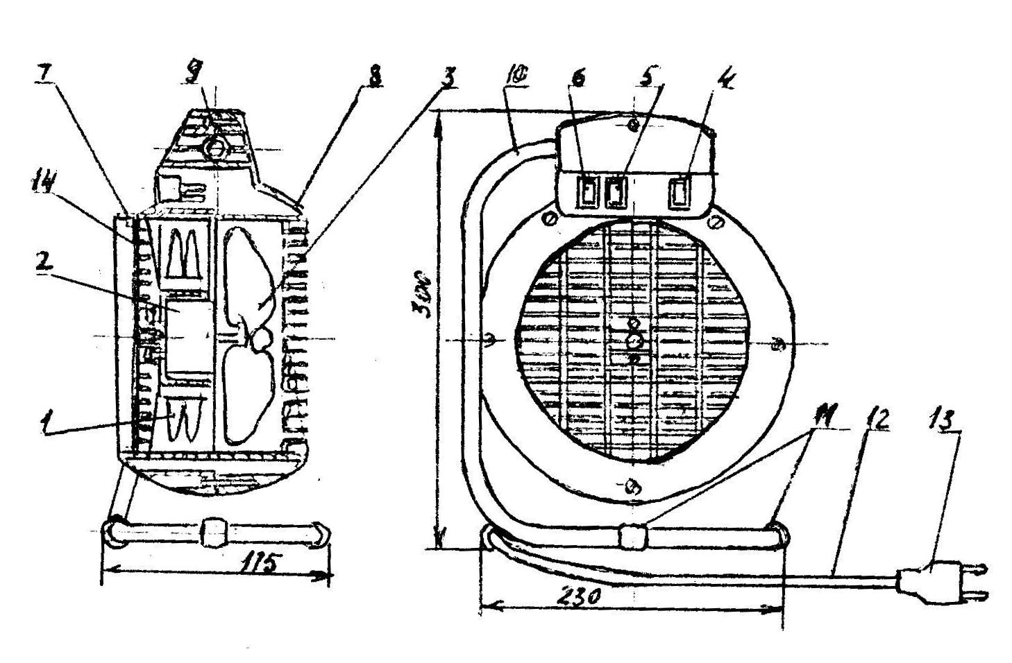

4.3. Для вимикання приладу необхідно вимкнути вимикачі в зворотній послідовності (6,5,4) і витягнути вилку з'єднувального шнуру із розетки.
4.4. УВАГА! Періодично, по мірі забруднення, очищувати фільтр (поз.14) від порху та бруду.

5. Комплектність
5.1. В комплект поставки входять:
прилад – 1шт.;
упаковка – 1шт.;
посібник по експлуатації – 1 екз.

6. Технічне обслуговування

6.1. Прилад витирайте м'якою серветкою, змоченою у воді або мильному розчині, потім витирайте насухо. Слідкуйте, щоб вода не потрапила всередину приладу.
6.2. Для видалення пороху з фільтру (при необхідності) мийте його в теплій воді. Знімання і встановлення фільтру виконується зняттям прижимного кільця. Перед встановленням фільтр старанно просушити. Можлива чистка фільтру пилососом.
6.3. Всі роботи, пов'язані з ремонтом приладу, необхідно проводити в умовах спеціальних майстерень.
7. Правила зберігання

7.1. Зберігати прилад необхідно в приміщеннях, які провітрюються і обігріваються, при температурі від 5°С до 40°С. Відносна вологість повітря не більше 80% при температурі 25°С.

8. Гарантійні зобов'язання

8.1. Підприємство-виробник гарантує нормальну роботу приладу на протязі 24 місяців від дня продажу при умові виконання споживачем правил експлуатації і зберігання.
8.2. При відсутності дати продажу крамницею, гарантійний строк враховується з дати виготовлення.
8.3. При виявленні пошкоджень на протязі гарантійного строку звертатись до торгової організації або на підприємство-виробник.

Адреса підприємства-виробника: ПАТ "БЕТЗ", 24400, м.Бершадь
Вінницька обл.,
вул. Червоноармійська, 165
тел. (043-52) 2-42-26, 2-33-73, 2-23-01

9. Свідоцтво про приймання та продаж

Тепловентилятори моделі ЕТВ 2,/1,6 "Данко"
ГОСТ 17083-87 ТУ У3.16 14309600.087-97

Дата випуску _______________________________________

Штамп ВТК (клеймо приймальника) ____________________

Проданий ___________________________________________
(найменування підприємства торгівлі)

Дата продажу ________________________________________

